**WEPPO – Lista 8**

**Zadanie 1**

Tworzę bazę danych “WEPPO_8”. Będę do tej bazy dodawał tabele i robił na nich operacje. Do wykonania tego i innych zadań używam SQL Server:  
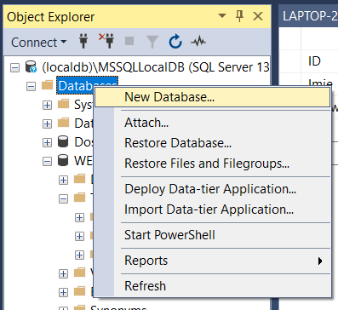

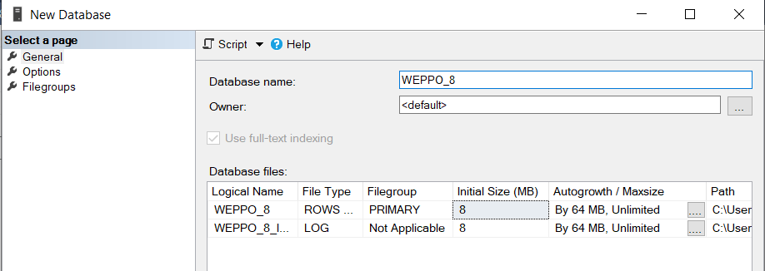

Po utworzeniu bazy tworzę tabelę z zadania:

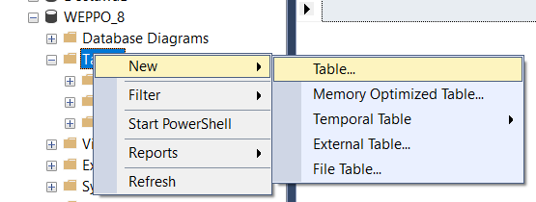

Nadaję odpowiednie wartości dla kolumn tabeli:  
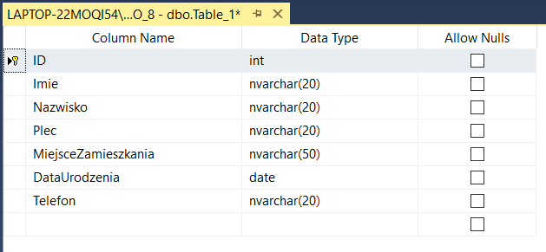  
Kolumna ID ma typ int, ponieważ będzie to mój identyfikator numeryczny dla tabeli. Imię musi być napisem, podobnie jak nazwisko. Płeć mogłaby być kluczem obcym do tabeli „płci”, jednak dla uproszczenia ustawiłem typ jako napis. Miejsce zamieszkania również może być tylko napisem, podobnie jak data najlepiej typu „date”. Telefon ustawiłem jako napis, ponieważ ustawiając jako liczbę mógłbym stracić zera wiodące numeru (jeśli będzie to np. numer wewnętrzny w firmie). Wszystkie kolumny ustawiłem jako „not null”, ponieważ chcę żeby SQL Server przypilnował, abym wstawił wartości w tym zadaniu o każdej z kolumn.

**Wariant 1:**  
Chcę ustawić generator dla kluczy głównych (dla kolumny ID). W tym celu przechodzę do odpowiedniej lokalizacji w Management studio i dodaję sekwencję:  
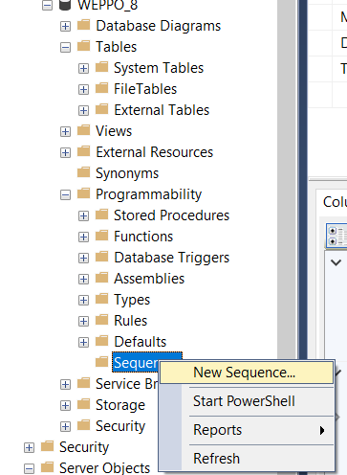

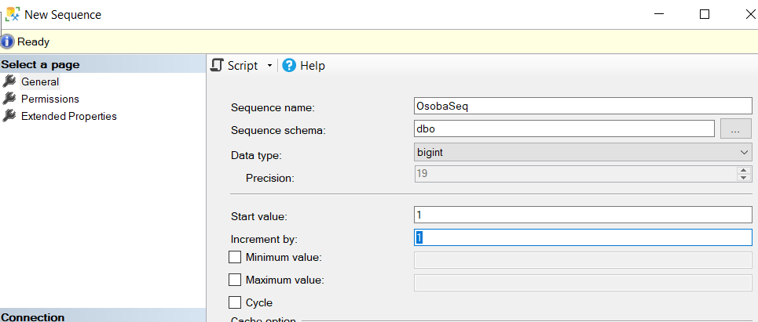

Będzie to sekwencja zaczynająca się od 1, gdzie każdy kolejny identyfikator będzie większy od poprzednio wygenerowanego również o 1. Teraz mogę edytować kolumnę „ID” w tabeli „Osoba”, aby identyfikatory dodawały się domyślnie same, bez potrzeby ich ręcznego ustawiania:  
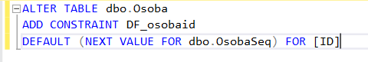

Teraz mogę dodać kilka rekordów do tabeli „Osoba”, bez podawania wprost identyfikatora:

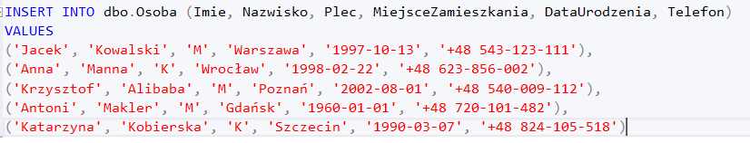

Tabela wygląda po tej operacji następująco:

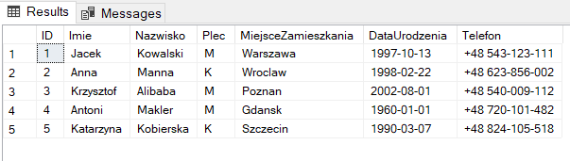

Wszystko w porządku, generator domyślnie przypisuje poprawne wartości. Można także nie ustawiać domyślnej wartości dla ID i pobierać tę wartość wprost, w insert. Efekt będzie dokładnie taki sam.  
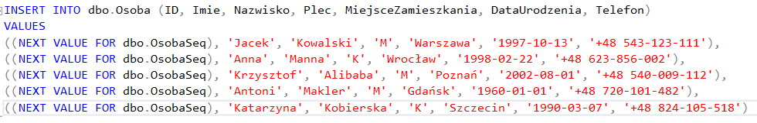

**Wariant 2:**

Jednym zapytaniem tworzę tabelę, gdzie klucz główny jest przypisywany automatycznie:

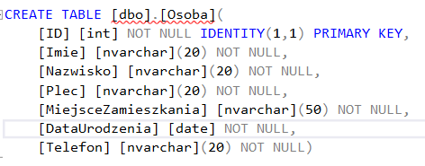

Teraz mogę pominąć ID w insert i dodawać rekordy:  
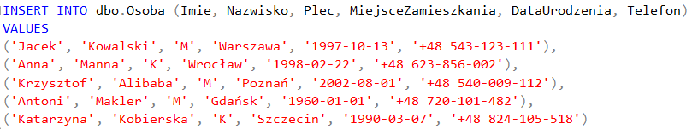

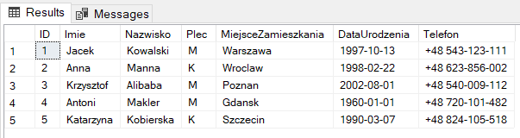

Przykładowe zapytania i ich wyniki:  


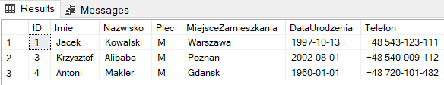



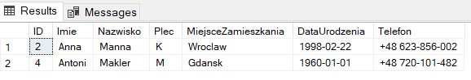



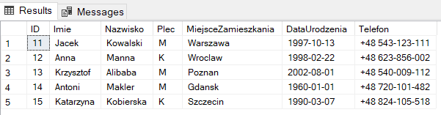

Kolumna ID się różni, ponieważ modyfikowałem tabelę. Wynik zapytania „SELECT * FROM Osoba” wygląda następująco:  
